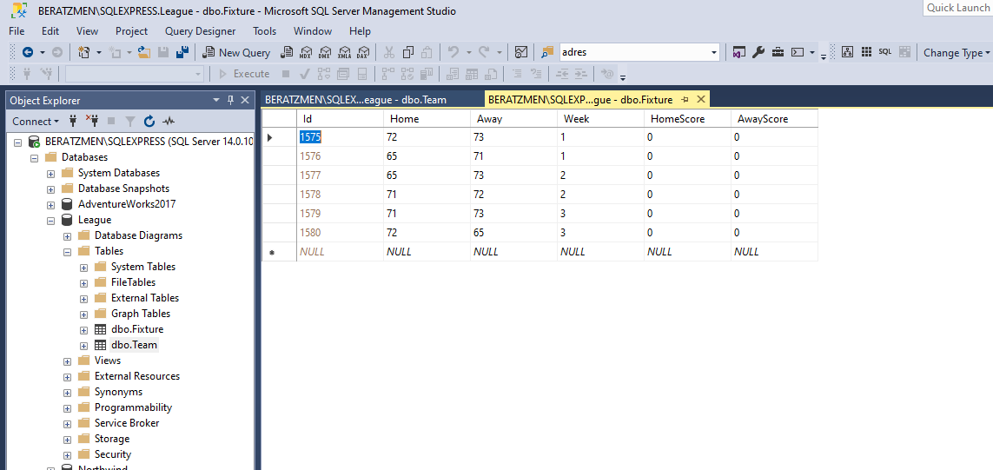

* **Veritabanında League isimli bir database oluşturulduktan sonra ekte bulunan LeagueScript isimli dosya çalıştırıldığında veritabanı kullanılmaya hazır olacaktır.**

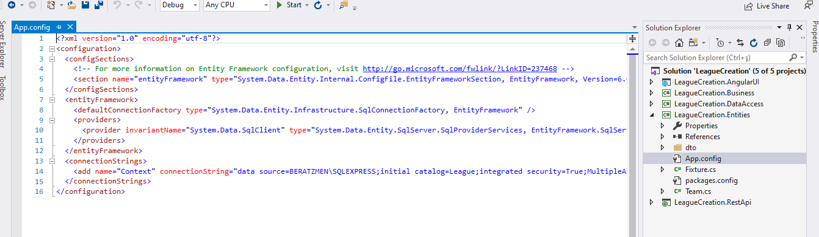

* **Daha sonra proje içerisindeki entities katmanında App.config dosyasında bulunan connectionString-dataSource yolu değiştirilmelidir.Benim localim resimdeki gibi.**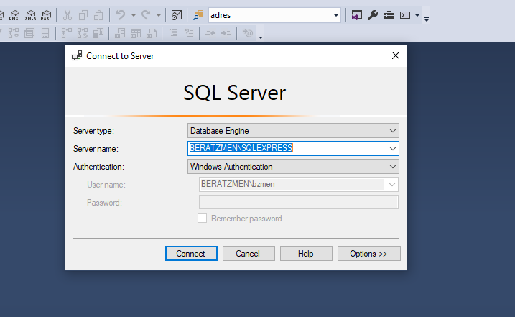
* **Aynı şekilde RestApi katmanında bulunan Web.config dosyası içinde bulunan connection string yoluda değiştirilmelidir.**

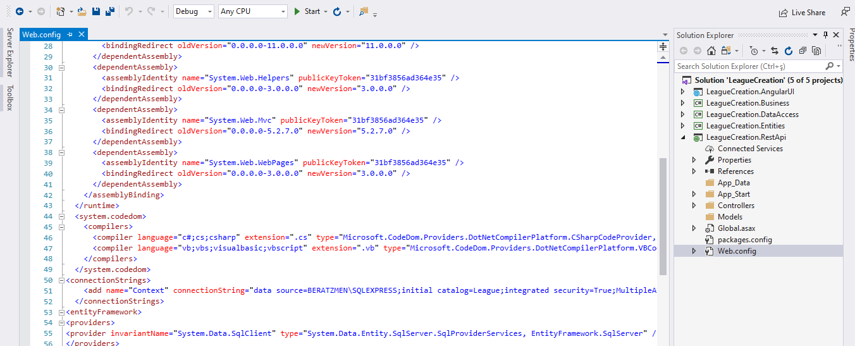

* **Proje başlatıldığında hizmetlerin çalıştığı port numaraları bu şekildedir.**

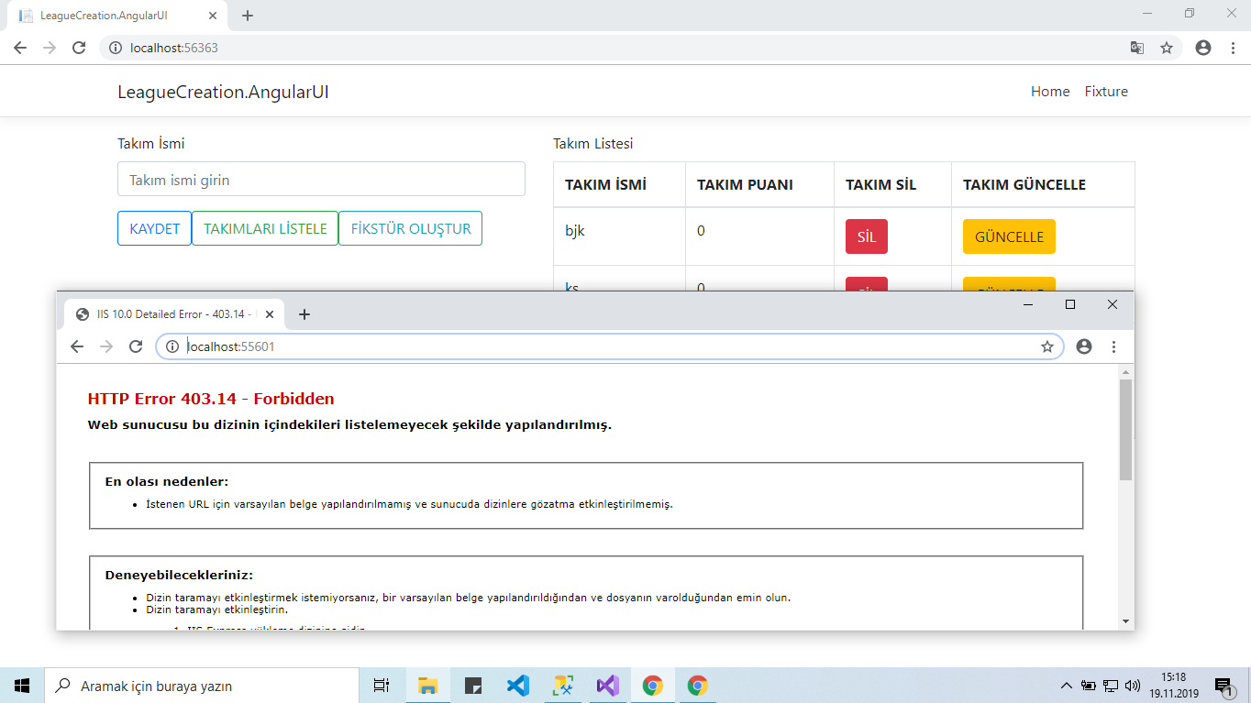

* **Eğer RestApi farklı port ile çalışırsa proje içerisinde değiştirilecek yerler,AngularUI katmanında bulunan app.module dosyası içerisindeki RestApi adresi resimdeki gibidir.**

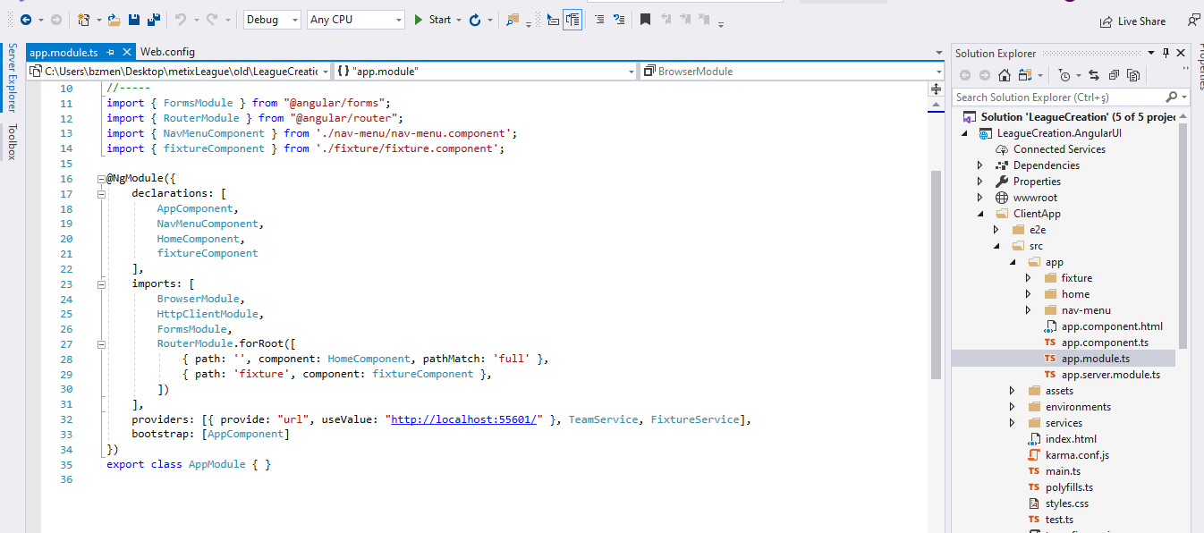

**Projenin direk çalıştırılması için gerekli 2 katmanı startup olarak ayarladım fakat sorun olursa, önce RestApinin başlatılması ve daha sonra AngularIO debug altında new instance olarak başlatılması gerekir.**